Приложение1

Новость о «Личном кабинете»

На сайте Регионального фонда капитального ремонта «Личный кабинет» стал доступен собственникам помещений, формирующих фонд капитального ремонта на **специальных счетах регионального оператора**, где собственники могут не только узнать сведения о своём доме, но и получить квитанцию на капремонт в электронном виде.

Для регистрации в личном кабинете нужно знать свой лицевой счёт. Он указан в квитанциях, поступающих от регионального оператора, справа. В случае, если вы не знаете номер своего лицевого счёта, его можно получить, предоставив в Фонд правоустанавливающий документ (свидетельство о государственной регистрации права). Свидетельство можно принести или направить копию по адресу г. Пенза, ул. Некрасова, 24, каб. 604, либо направить скан-копию на электронный адрес [vopros@fkrmd58.ru](mailto:vopros@fkrmd58.ru) .

После регистрации можно будет зайти в свой личный кабинет, посмотреть историю платежей по своей квартире и скачать квитанцию. [Ознакомиться с пошаговой инструкцией.](http://fkrmd58.ru/7066-2)

Кроме того, без регистрации доступна общая информация о каждом доме, включенном в Программу капитального ремонта. В дальнейшем также доступна будет более подробная информация о многоквартирных домах.

Приложение 2

**Пошаговая инструкция пользователя личного кабинета.**

# Регистрация и получение квитанции в электронном виде

Для регистрации в личном кабинете необходимо выполнить следующую последовательность действий:

[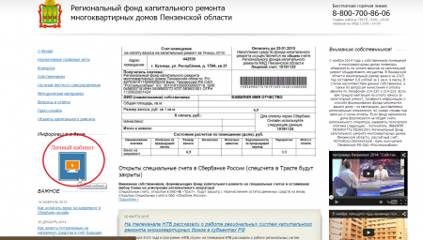](http://fkrmd58.ru/uploads/2015/03/1.png)1. На сайте [www.fkrmd58.ru](http://www.fkrmd58.ru) в левой части экрана нажать на кнопку «личный кабинет».

[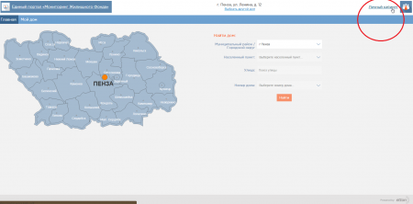](http://fkrmd58.ru/uploads/2015/03/21.png)2. Браузер перенаправит Вас на страницу сервиса, где в правом верхнем углу необходимо нажать на ссылку «личный кабинет».

[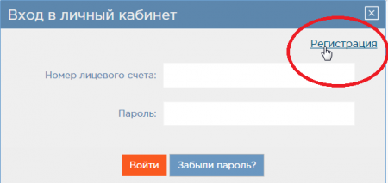](http://fkrmd58.ru/uploads/2015/03/3.png)

3. Появится окно с предложением ввести номер лицевого счета и пароль. В случае если Вы не зарегистрированы необходимо нажать на кнопку регистрации.

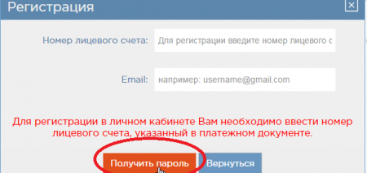4. Система предложит ввести номер лицевого счета и адрес электронной почты на который будет выслан пароль. Если вы не знаете номер лицевого счета, то необходимо предоставить копию свидетельства о государственной регистрации права собственности в Региональный фонд капитального ремонта многоквартирных домов Пензенской области по адресу: 440018, г. Пенза, ул. Некрасова, д. 24.

[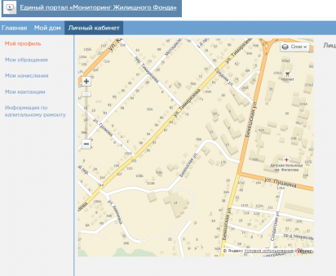](http://fkrmd58.ru/uploads/2015/03/5.png)

5.На указанный Вами адрес электронной почты будет выслан пароль для входа в систему и ссылка подтверждения регистрации.

6.После завершения процедуры регистрации Вы сможете войти в личный кабинет и в разделе «Мои квитанции» скачать квитанцию за нужный месяц.

[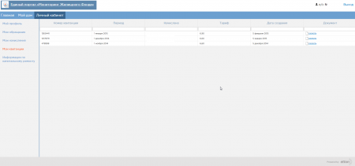](http://fkrmd58.ru/uploads/2015/03/6.png)